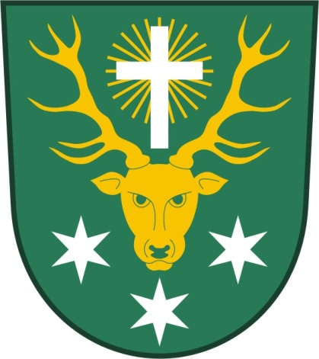
Obec Drahouš informuje:
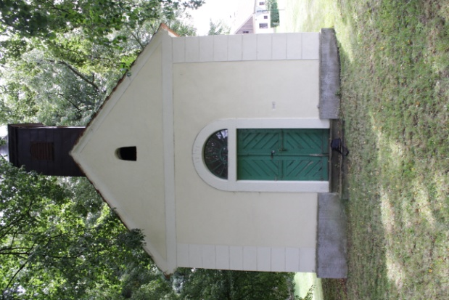
Zastupitelstvo obce Drahouš po konzultaci s přítomnými občany na svém zasedání 26.2. 2018 odsouhlasilo účast obce v soutěži
VESNICE ROKU 2018 Soutěže se zúčastní obec Drahouš se všemi přilehlými částmi - Tlestky, Svatý Hubert, Plaveč. Všichni zájemci , kteří mají o spolupráci zájem, chtějí svou obec prezentovat, vyjádřit svůj návrh, nápad, připomínku….. jsou srdečně zváni na motivační schůzku, kde se dozví podrobnosti o soutěži. Bude se sepisovat charakteristika obce dle návrhu a příspěvků občanů, tak jak to vyžadují podmínky přihlášky a samozřejmě budou vítány náměty na uvítání návštěvy hodnotící komise a prezentaci obce. Více na http://www.vesniceroku.cz/
Schůzka se koná ve středu 14. března 2018 od 18 hodin v hostinci Drahouš
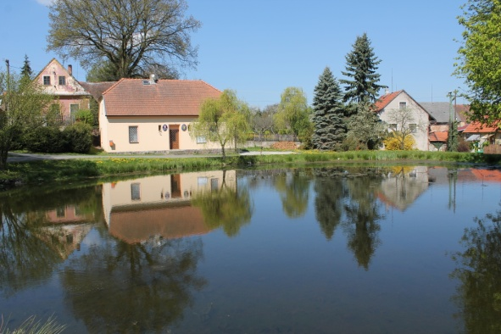
Komu časově či jinak termín nevyhovuje, může své náměty
sdělit nejlépe do13.3.2018
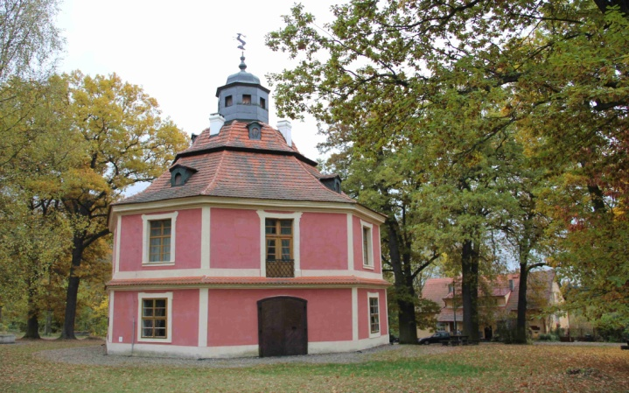
jakoukoli formou na OÚ Drahouš

